Лабораторная работа № 6.
Разработка на Flutter. Создание экрана описания.

Лабораторное (практическое) занятие рассчитано на 4 часа.
Формируемые компетенции: ОК 1 - 9, ПК 1.1 - 1.6.
Цель: изучить среду быстрой разработки приложений IntelliJ IDEA. Научится разрабатывать приложения на языке Dart и Flutter.
Методическое и техническое обеспечение: Компьютер, IntelliJ IDEA, компилятор языка Dart.

Теоретические сведения

Результатом данной лабораторной работы должен получиться следующий сверстанный экран.

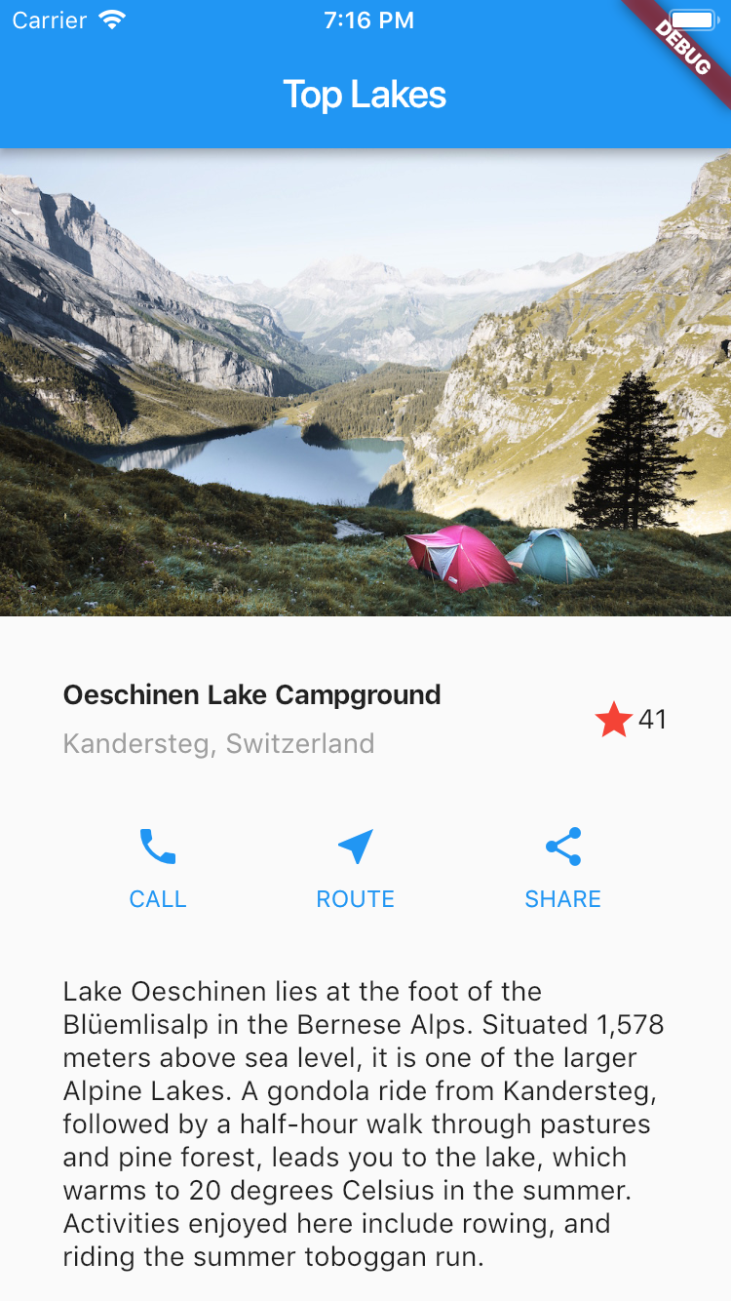

Шаг 0: Настройка проекта

Необходимо, создать директорию images в корне проекта и положить туда файл с именем lake.jpg — сам файл скачать можно отсюда — (https://raw.githubusercontent.com/flutter/website/master/src/_includes/code/layout/lakes/images/lake.jpg)

Шаг 1: Диаграмма экрана

Для начала разобьем макет на простые элементы:
- Определим строки и столбцы
- Определим, включает ли макет сетку
- Обратим внимание на области требующие выравнивания или отступы
Первым шагом определим основные крупные элементы. В этом примере — 4 элемента расположены в виде столбца: картина, две строки и блок теста

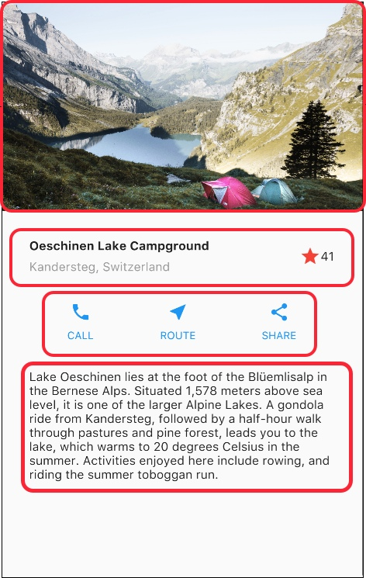

Далее разберем каждую строку. Первая строка, которая называется «Заголовок» имеет 3 дочерних элемента — столбец текста, иконка звезды и число. Первый столбец содержит 2 строки. Первый столбец занимает много места, поэтому следует обернуть его в расширяемый виджет.

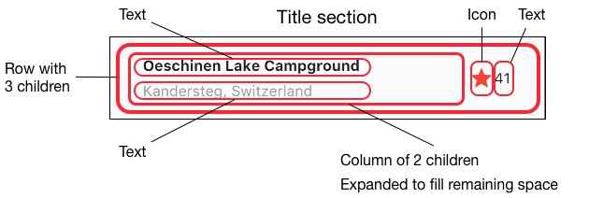
Следящий ряд, называемый секцией кнопок, так же имеет 3 дочерних элемента. Каждый из них содержит картинку и текст.

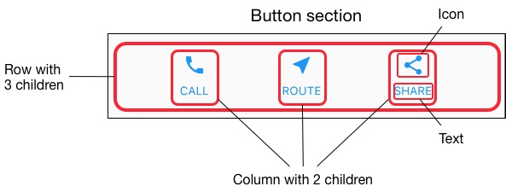

Наконец мы разложили макет на простые элементы. Проще всего использовать подход «снизу-вверх» для верстки дисплея. Для того чтобы избегать сложной структуры разбивайте UI на переменные и функции.

Шаг 2: Построим ряд заголовка

Сперва, необходимо построить левый столбец секции заголовка. Вставка столбца внутри расширяемого виджета растягивает столбец для использования всего оставшегося места в ряду. Установим свойство crossAxisAlignment для CrossAxisAlignment.start для выравнивания столбца к началу строки.
Размещение строки текста внутри контейнера позволяет активировать отступы. Второй дочерний элемент в столбце это тоже текст, он отображается серым цветом. Последние два элемента иконка «звезды» нарисована красным цветом и текст со значением «41». Поместим целую строку в контейнер и добавим отступы по 32 пикселя с каждой стороны. Код для выполнения этих действий представлен ниже.

// Widget titleSection
Container(
padding: const EdgeInsets.all(32.0),
child: Row(
children: [
Expanded(
child: Column(
crossAxisAlignment: CrossAxisAlignment.start,
children: [
Container(
padding: const EdgeInsets.only(bottom: 8.0),
child: const Text(
'Oeschinen Lake Campground',
style: TextStyle(fontWeight: FontWeight.bold,),
),
),
Text( 'Kandersteg', style: TextStyle(color: Colors.grey[500],),
),
],
),
),
Icon(Icons.star, color: Colors.red[500],),
Text('41'),
],
),
)

Шаг 3: Построим ряд кнопок

Секция кнопок состоит из 3 столбцов, которые строятся по похожему принципу — иконка над строкой текста. Столбец в этой строке равномерно заполняется и текст и иконки рисуются основным цветом. Так как код построения каждого ряда будет практически идентичен, то наиболее эффективно будет использовать функцию, такую как buildButtonColumn(), которая включает в себя иконку и текст и возвращает столбец с этим виджетом.

Column buildButtonColumn(IconData icon, String label) {
return Column(
mainAxisSize: MainAxisSize.min,
mainAxisAlignment: MainAxisAlignment.center,
children: [
Icon(icon, color: Colors.blue),
Container(
margin: const EdgeInsets.only(top: 8.0),
child: Text(
label,
style: TextStyle( fontSize: 12.0, fontWeight: FontWeight.w400,),
),
),
],
);
}

Функция построения добавляет иконку прямо в столбец. Поместим текст в контейнер для того чтобы добавить отступы и отделить его от иконки. Построим каждый ряд этих столбцов, вызывая функцию, и передавая иконку и текст внутрь столбца. Выровняем столбца вдоль главной оси, используя MainAxisAlignment.spaceEvenly, организуя свободное место до, между и после каждого столбца.

// Widget buttonSection
Row(
mainAxisAlignment: MainAxisAlignment.spaceEvenly,
children: [
buildButtonColumn(Icons.call, 'CALL'),
buildButtonColumn(Icons.near_me, 'ROUTE'),
buildButtonColumn(Icons.share, 'SHARE'),
],
)

Шаг 4: Построим секцию описания

Определим секцию описания, которая довольно длинная. Поместим текст в контейнер и добавим отступы 32 пикселя от каждого края.

// Widget textSection
Container(
padding: const EdgeInsets.all(32.0),
child: Text(
''' Lake Oeschinen lies at the foot of the Blüemlisalp in the Bernese Alps. Situated 1,578 meters above sea level, it is one ... ''',
softWrap: true,
),
)
Шаг 5: Построим секцию с изображением

Три из четырех столбцов уже построены, осталось сделать только столбец изображения. Изображение, которое используется в данном проекте, оно большое и загружаться оно будет медленно. В шаге 0 мы добавили изображение к нашему проекту и обновили конфигурационный файл, теперь добавим ссылку на него в своем коде.

// Widget textImage
Image.asset(
'images/lake.jpg',
height: 240.0,
fit: BoxFit.cover,
)

BoxFit.cover говорит фреймворку Flutter, что изображение должно быть как можно меньше, но при этом охватывать всю область рендеринга.

Шаг 6: Объединим все вместе

В финальном шаге соберем все кусочки нашего кода вместе. Виджет организован в ListView, а не Column потому ListView автоматически скроллится во время прокрутки на маленьком устройстве.

MaterialApp(
title: 'Flutter Demo',
theme: ThemeData(primarySwatch: Colors.blue,),
home: Scaffold(
appBar: AppBar(title: Text('Top Lakes'),),
body: ListView(
children: [

// Widget textImage
Image.asset( … ),

// Widget titleSection
Container(…),

// Widget buttonSection
Row(…),

// Widget textSection
Container(…),

],
),
),
);

Индивидуальные задания

Создайте собственную страницу по своей любимой тематике: игры, фильмы, книги и так далее. Поместите изображение выбранной темы (можно подгрузить изображение онлайн), задайте заголовок и описание. Измените шаблон приложения

